****IT359** *Scheda creata il 14 settembre 2023***

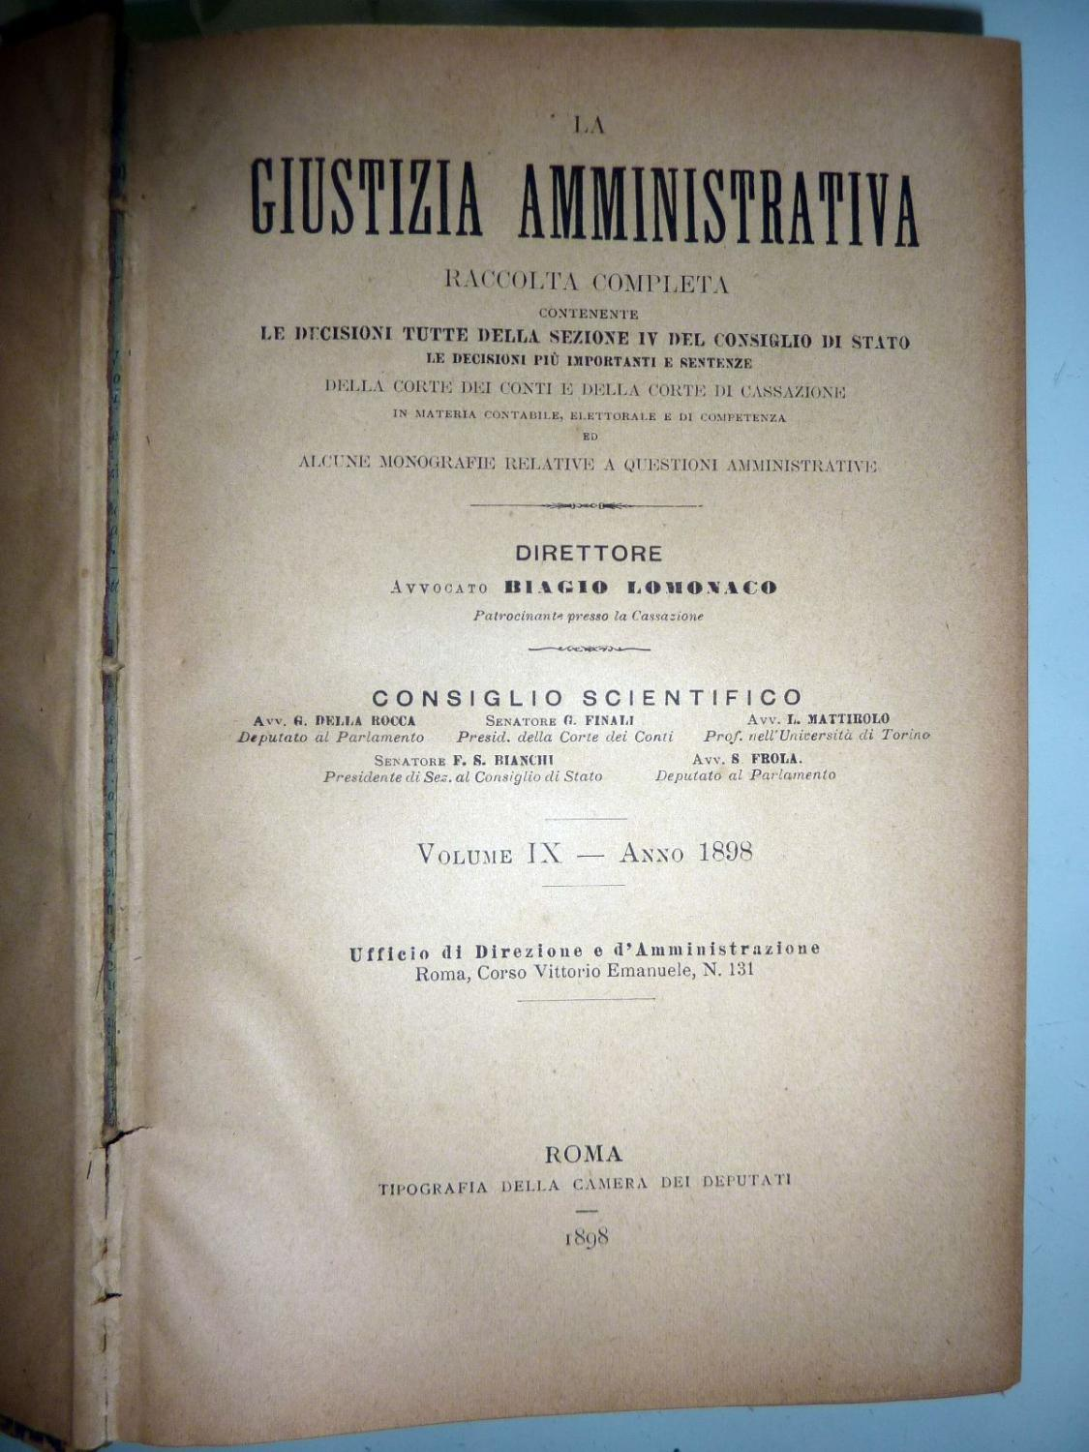****Descrizione bibliografica****

**La \***giustizia amministrativa** : raccolta di decisioni e pareri del Consiglio di Stato, decisioni della Corte dei conti, sentenze della Cassazione di Roma, e decisioni delle Giunte provinciali amministrative.** - Vol. 1 (1890)-vol. 32 (1921) ; 2. serie, vol. 1 (1922)-vol. 2 = anno 34, n. 12 (dicembre 1923). - Roma : Tipografia della Camera dei deputati, 1890-1923. – 34 volumi ; 23 cm. ((Mensile. - Il sottotitolo varia. - Luogo di pubblicazione e editore variano: Tip. dell'Opinione (1899). – TO00185376; LO10008990

Continua con: *Rivista di diritto pubblico e della Pubblica amministrazione in Italia. La giustizia amministrativa [IT344]

Autori: Italia : Consiglio di Stato; Italia : Corte di cassazione; Italia : Corte dei conti; Lomonaco, Biagio <avvocato>

Soggetto: Diritto amministrativo - Giurisprudenza – Periodici; Giustizia amministrativa - Italia - Periodici

Copia digitale 1891-1923 a: <http://digitale.bnc.roma.sbn.it/tecadigitale/giornali/TO00185376>

**Volumi disponibili in rete** [1891-1923](http://digitale.bnc.roma.sbn.it/tecadigitale/giornali/TO00185376)